# Potenciar Argentina

# FullCoders: curso introductorio

# Comisión x-xxxxx

# Agosto 2023

trabajo final

Proyecto: Pet Shop

Alumna/o: xxxxxxxxxxx – DNI xxxxxxxx

Tutor/a: xxxxxxxxxxxxxx

*"La clave para el éxito está en descomponer grandes tareas en pequeñas acciones y avanzar con determinación, recordando siempre que el progreso constante es el camino hacia la realización."*

Anónimo

El presente trabajo pretende simular la necesidad de un negocio familiar pequeño, un Pet Shop, que necesita, por un lado, organizar los turnos de la peluquería canina y por otro llevar un control del stock y precios que se relacione con su sitio de e-commerce (MercadoLibre).

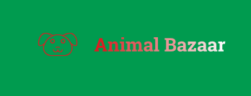(Nombre y logo simulado con http://namelix.com)

En este proyecto introductorio, se presenta un diagrama de flujo general, un pseudocódigo que simula el sistema de turnos y la carga de productos. Además, se teoriza sobre el proceso de gestión del proyecto con las metodologías ágiles trabajadas en el curso, Kanban y Scrum.

Toda la documentación se encuentra en el siguientre repositorio GitHub: https://github.com/Geniateka/TPFinalFullcoders